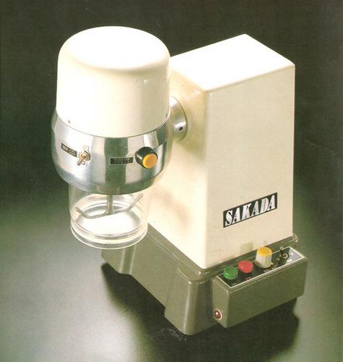
No: KJ-MIX-600
品名: 調劑混合機
適用對象：科學中藥調劑專用；中醫醫院、診所調劑混合專用。
- 產品規格：
  - 機械尺寸：24(寬 x 45(長) x 41(高) cm
  - 機械重量：15公斤
  - 電源：AC110V 60 HZ
  - 消耗電力：35W
- 機械功能：
  - 專為中醫調劑設計，調劑少量多樣藥粉混合專用。
  - 操作簡單，只要按下（START）綠色開關即可，機械自動運轉混合。
  - 容器拆裝採用電磁鐵吸附方式，只需按壓電磁鐵黃色開關，即可拆下容器。
  - 容器容量為0.5公升。
- 產品特性：
  - 混合容器360度翻轉，容器內混合葉片同時旋轉攪拌，藥粉充分混合均勻。
  - 依混合量多寡，可選擇<1迴轉> <2迴轉>或連續迴轉使藥粉充分混合均勻。

- 混合均勻：混合容器360°迴轉，使得容器內之粉劑上、下、左、右掉落，同時Propeller亦不停的旋轉攪拌，運用此種二重混合方式，1迴轉(3~4秒)即可完全的混合均勻。
- 操作簡單：操作特別簡單，只要按押"START"綠色開關即可。(混合中，機器完全自動運轉)。容器之拆裝為採用電磁鐵吸付方式，只需按押電磁鐵黃色開關，即可拆下容器。
- 機能特強：可依據混合量之多少，選擇"1迴轉""2迴轉"或"連續迴轉"以達到完全混合均勻。
- 容器：混合用容器為透明之強化塑膠製成，容量為0.5公升，(若需要容量較大之混合容器亦可依需要訂製，其材質為SUS-304不銹鋼)。
- 堅固耐用：本機之主結構為鋁合金鑄造而成，配合精密零件組合而成，其驅動之馬達更採用世界名牌"日本ORIENTAL"小型齒輪馬達。
